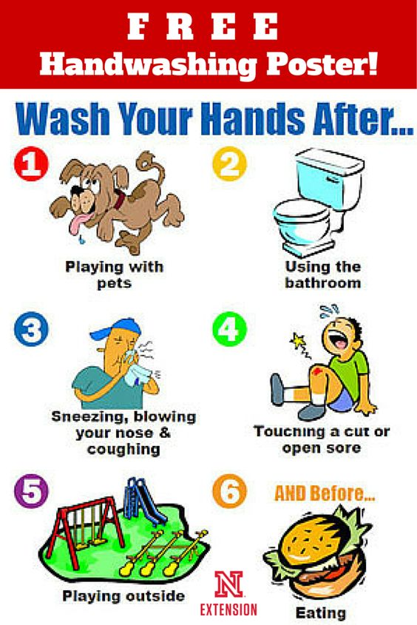

PEREMO RUKE

NAKON JELA

PRIJE JELA

KADA DIRAMO RANU

NAKON IGRE NA IGRALIŠTU

KADA KAŠLJEMO,KIŠEMO I BRIŠEMO NOS

NAKON TOALETA

NAKON IGRE SA PSOM